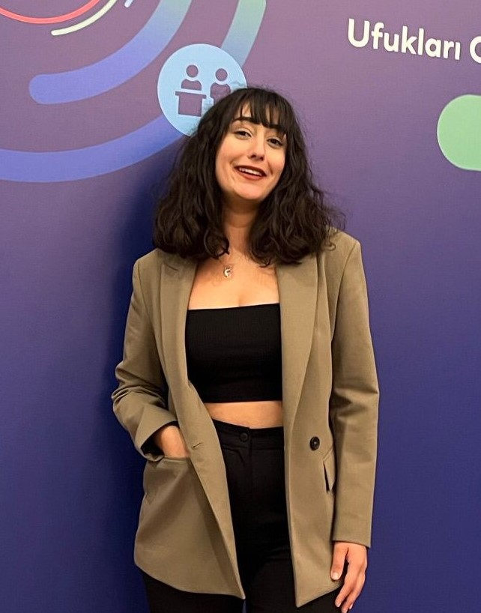 |  | dilan talu
Merhaba,

Ben, fakültemiz 4. sınıf öğrenci temsilcisi Dilan Talu.
Sanitas-YUPSA'da iki yıl içerik ekibi üyeliğinin ardından bu yıl İçerik ve Tasarım Ekibi Koordinatörlüğü görevini üstlendim. Aynı zamanda, 2 yıldır fakültemiz akran danışmanları arasında yer almakta ve Türk Eczacıları Birliği Gençlik Komisyonu'nda Local Exchange Officer olarak fakültemizi temsil etmekteyim. Bu süreç içinde birliği, diğer Eczacılık Fakültesi öğrencilerine tanıtmak amacıyla çeşitli etkinliklere katılarak yoğun bir tutkuyla çalıştım. Ayrıca, öğrenci değişim programının her aşamasını tecrübe etme şansı bularak ülkemize gelen öğrencilere rehberlik ettim ve tüm süreçleriyle bizzat ilgilendim. Kendi öğrenci değişim programı deneyimimle bu programın önemini daha iyi anlayarak motivasyonumu artırdım.
Fakültemizde daha fazla öğrenciyi ağırlayarak, bu eşsiz deneyimin bir parçası olma süreçlerinde fakülte arkadaşlarıma rehberlik etmek amacıyla, Türk Eczacıları Birliği Gençlik Komisyonu delegelik pozisyonlarından, LEO pozisyonuna tekrar aday olmak istiyorum.

Saygılarımla.

Dilan Talu

